МІНІСТЕРСТВО ОСВІТИ І НАУКИ УКРАЇНИ



**Дніпровський національний університет  
залізничного транспорту імені академіка В. Лазаря**

Кафедра «Комп’ютерні інформаційні технології»

**Лабораторна робота №4**

**з дисципліни «Архітектура та проектування програмних засобів»**

**на тему: «Основи моделювання поведінки. Діаграми діяльності»**

Виконав:студент гр. ПЗ2011

Кулик Сергій Вадимович

Прийняла: Куроп’ятник О.С.

Дніпро, 2021

**Тема:** Основи моделювання поведінки. Діаграми діяльності.

**Мета:** Ознайомитися з принципами побудови діаграми діяльності. Отримати практичні навички з моделювання взаємодії складових частин системи на основі діаграми діяльності.

**Варіант «Растровий графічний редактор»**

**Постановка завдання**

Для системи, проектованої в лабораторних роботах № 1 – 3, виділити основні принципово різні прецеденти. Побудувати діаграми діяльності (не менше трьох). На діаграмі використати доріжки та показати потік об’єктів. Надати розгорнутий опис діаграм, зазначивши для кожного:

* прецедент;
* ініціатора;
* належність завершення потоку керування;
* перелік об’єктів з поясненнями та їх станами.

Перевірити, чи всі виділені об’єкти мають відповідні класи чи інше представлення в структурній моделі (Лр № 2). При необхідності зазначити, як саме мають вплинути виділені об’єкти на компоненти діаграми класів.

**Опис основних прецедентів системи**

Одними з основних прецедентів можна визначити:

* Пензель
* Шари
* Текст

У прецеденті «Пензель» задіяні: користувач системи, інтерфейс – елемент, який відповідає за графічний інтерфейс прорами, пензель – клас, який реалізує інструмент «пензель», відображення зображення – елемент, який показує зображення та зміни, які відбуваються під час редагування проекту.

Ключові об’єкти прецеденту та їх стани:

* Відредаговане зображення, за вимогами користувача.

У прецеденті «Шари» задіяні: користувач системи, інтерфейс – елемент, який відповідає за графічний інтерфейс прорами, шари – клас, який реалізує інструмент шари в проекті та реалізує роботу з ними, відображення зображення – елемент, який показує зображення та зміни, які відбуваються під час редагування проекту.

Ключові об’єкти прецеденту та їх стани:

* Шари та правильна робота з ними

У прецеденті «Текст» задіяні: користувач системи, інтерфейс – елемент, який відповідає за графічний інтерфейс прорами, текст – клас, який реалізує інструмент «текст» та редагуваня тексту в проекті, відображення зображення – елемент, який показує зображення та зміни, які відбуваються під час редагування проекту.

Ключові об’єкти прецеденту та їх стани:

* Текст та його редагування

**Діаграми діяльності за основними прецедентами та опис згідно завдання**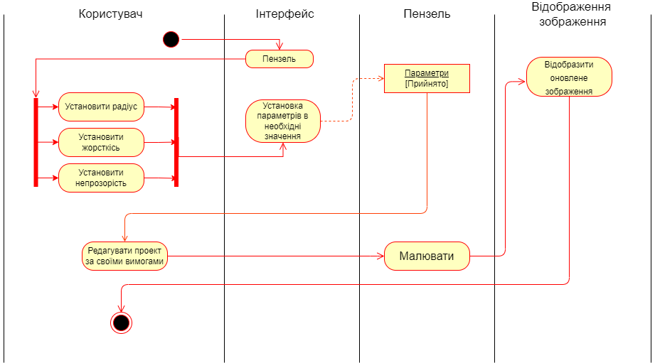

Рис. 1. – Діаграма діяльності для прецеденту «пензель»

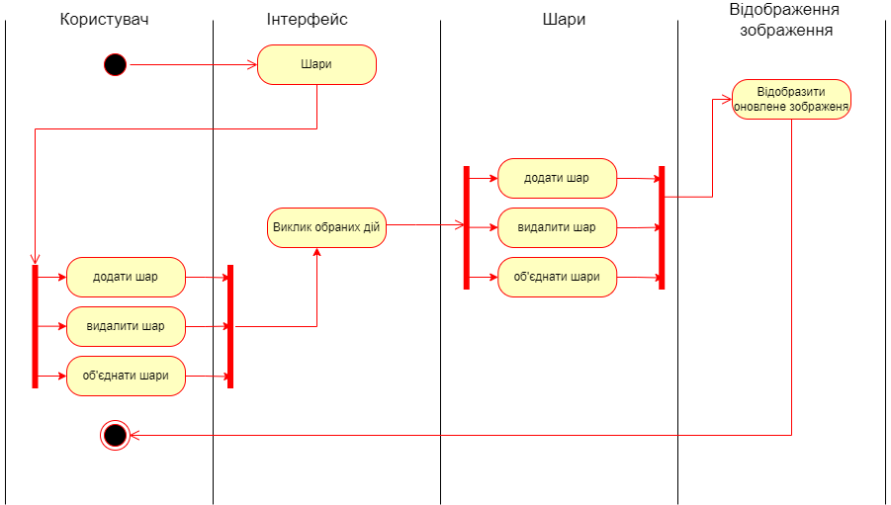

Рис. 2. – Діаграма діяльності для прецеденту «шари»

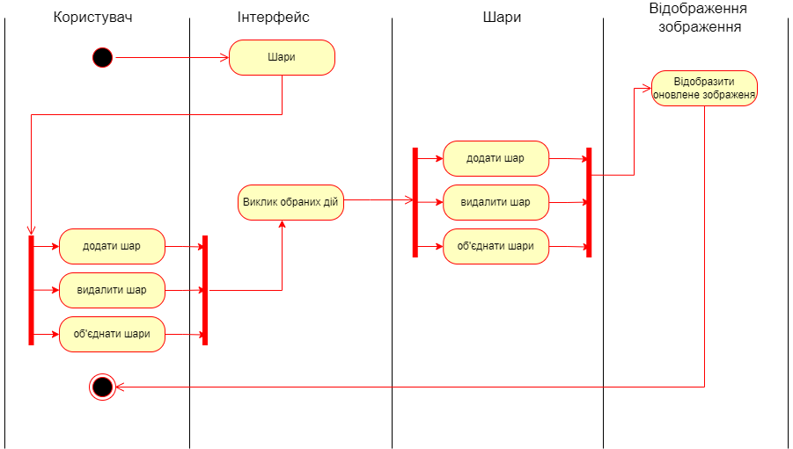

Рис. 3. – Діаграма діяльності для прецеденту «текст»

**Висновок**

Під час виконання лабораторної роботи, проектував діаграму діяльності. Діаграма діяльності застосовується для моделювання динамічних аспектів систем. За своєю суттю діаграма діяльності являє собою блок-схему, яка показує, як потік керування переходить від однієї діяльності до іншої, а також паралелізм

Такі діаграми доцільно використовувати з метою аналізу правильності проектування системи, взаємодії різних сценаріїв. Але чим більше сценаріїв та операцій тим складніше читати таку схему.